Правила заполнения бланка почтового перевода
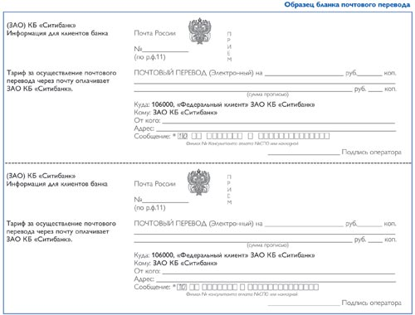

- ПОЧТОВЫЙ ПЕРЕВОД (электронный): сумма платежа цифрами и прописью;
- От кого: Фамилия, Имя, Отчество плательщика;
- Адрес: адрес плательщика: индекс, город, улица, дом, корпус, квартира;
- Раздел Сообщение заполняется так:
1) в первых двух клетках должно стоять число "10" (такой номер компании Орифлэйм присвоила Почта Росcии).
2) следующие два поля должны содержать код филиала, в адрес которого осуществляется почтовый перевод.

Обратите внимание!
Необходимо указать тот филиал, в котором Вы сделали заказ - независимо от того, в каком филиале Вы зарегистрированы, где проживаете, находитесь в данный момент или откуда делаете платеж. В противном случае деньги поступят не в тот филиал, в котором числится долг, и потребуется определенное время, чтобы разыскать Ваш платеж. Код нужного Вам филиала определите по таблице:
Филиал - Код
Москва 00
Санкт-Петербург 01
Нижний Новгород 02
Казань 03
Воронеж 04
Екатеринбург 05
Ярославль 06
Уфа 07
Самара 08
Новосибирск 09
Краснодар 10
Иркутск 11
Хабаровска 12
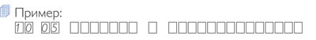
В следующих 7 полях укажите Ваш регистрационный номер. Если номер содержит меньше 7 цифр, поставьте перед ним один или несколько нулей.
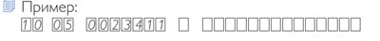
Десятое поле - тип оплаты. Выберите код оплаты из таблицы и внесите его в это поле. Обратите внимание! Код "3" использует только менеджер СПО для оплаты долгов, предоплаты и регистрации.
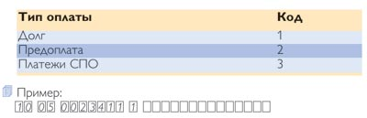
Оставшиеся поля заполняются в зависимости от типа оплаты:
- Eсли Вы погашаете задолженность (цифра "1" в 10-м поле), укажите номер накладной (14 цифр). Оплачивая одновременно несколько накладных, укажите номер одной из них. При этом если сумма платежа превышает сумму, указанную в накладной, разница будет зачислена на Ваше имя в качестве предоплаты, если меньше - накладная будет оплачена частично. Если Вы ошибетесь в номере накладной, платеж все равно будет зачислен на Ваше имя, но лишь через то время, которое потребуется для ручного поиска нужной накладной.
- Eсли Вы производите предоплату (цифра "2" в 10 позиции) - ничего не указывайте;
- Eсли Вы делаете платеж СПО (цифра "3" в 10 позиции) - укажите номер СПО (4 цифры).
- Если Номер накладной и Номер СПО содержат меньше положенного количества цифр, добавьте перед ними недостающее количество нулей.
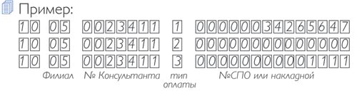
Избегайте ошибок при кодировании сообщения:
- Если в сообщении Вы указываете номер накладной, в качестве типа оплаты выберите "1", но не "2". Двойка означает предоплату и ставится в том случае, если у Консультанта нет долга.
- Если Вы оплачиваете накладную, в поле с номером накладной не следует указывать номер СПО, через который Вы заказываете товар. Нужно указать номер накладной. Номер СПО указывают только менеджеры СПО, присылающие дополнительно к платежу реестры оплаченных заказов.

Что делать, если...
...РАБОТНИК почты отказывается кодировать сообщение по причине "нехватки места в поле сообщения"?
Настаивайте на кодировке. Поле сообщения вмещает 70 знаков, а код состоит всего из 26 знаков.

...У ВАС потребовали плату (комиссию) за перевод?
Попросите работника почты найти письмо на имя начальника отделения связи с разъяснениями работы почты и Ситибанка. Это письмо - для служебного пользования, оно доступно только работникам почты.

...РАБОТНИК почты знает об этом письме, но компьютер не позволяет оформить платеж без комиссии?
Это означает, что оператор неправильно занес информацию в поле "сообщение", т.е. неправильно набрал указанную Вами кодировку. Если кодировка верна, машина не позволит брать комиссию за перевод.

...РАБОТНИК почты предложит указать в поле "сообщение" не число "10", присвоенное нашей компании, а другое число - или посоветует пропустить первые два знака?
Рекомендуем Вам воздержаться от такого платежа и сообщить об этом факте в компанию (с указанием города и номера / индекса почтового отделения).

...У ВАС возникли нерешенные проблемы с почтовым переводом?
Пожалуйста, проинформируете об этом компанию. Сообщите нам суть проблемы и шестизначный номер почтового отделения (индекс).

